PENGARUH VARIASI PENAMBAHAN UNSUR MAGNESIUM
PADA PENGECORAN ALUMUNIUM PADUAN PADA PULLEY MESIN DEKORTIKATOR

SKRIPSI
Diajukan Sebagai Salah Satu Syarat Dalam Rangka Penyelesaian Studi
Untuk Mencapai Gelar Sarjana Teknik
Program Studi Teknik Mesin

Oleh:
MUHAMMAD RAIHAN AL RAFIF FIRMANSYAH
NPM 6419500008

FAKULTAS TEKNIK DAN ILMU KOMPUTER
UNIVERSITAS PANCASAKTI TEGAL
2023

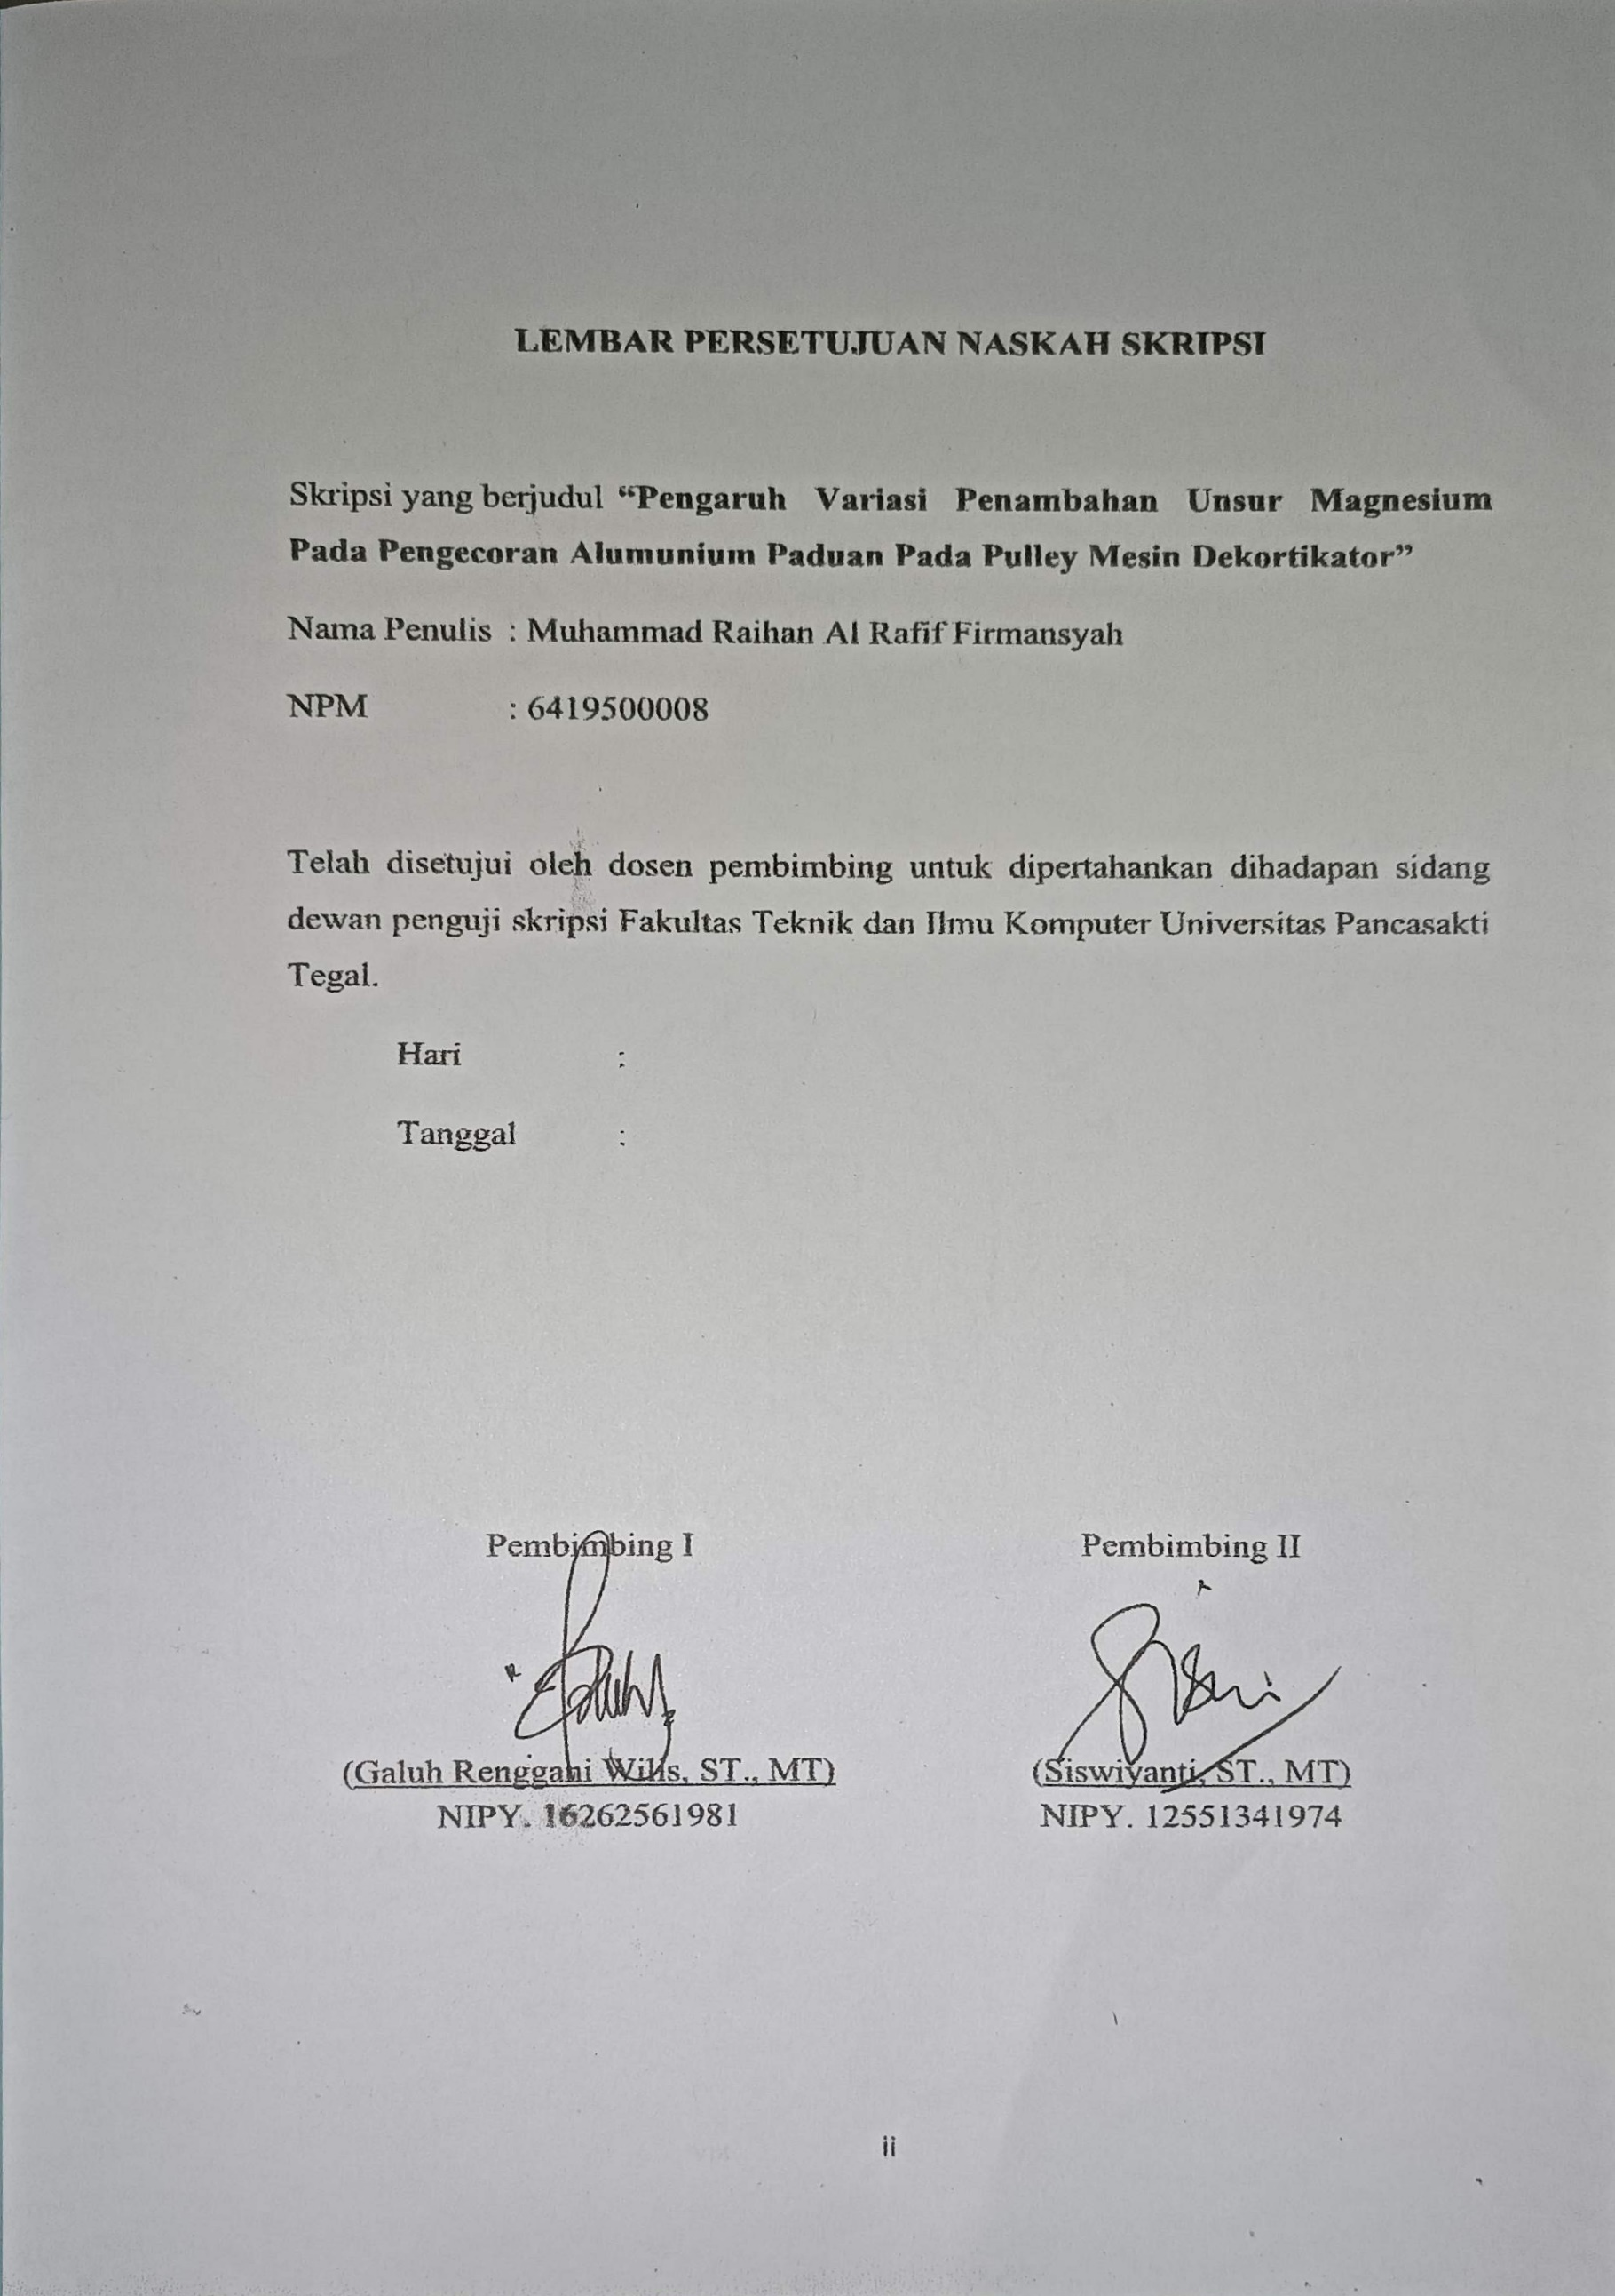

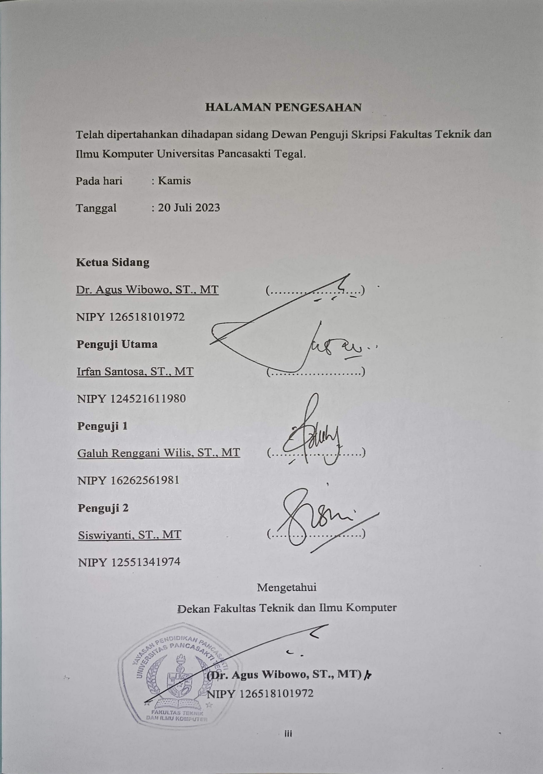

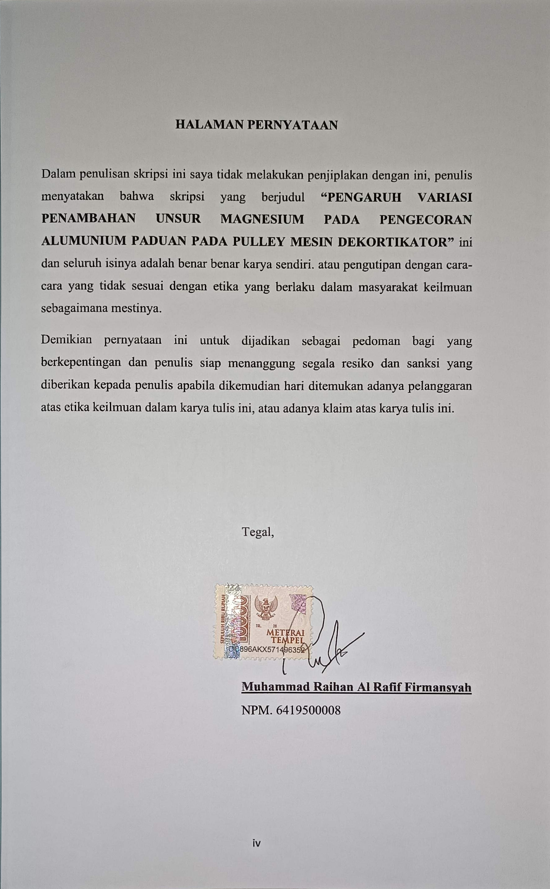

MOTTO DAN PERSEMBAHAN
MOTTO
- Belajar dari kegagalan adalah hal yang bijak
- Berbuat baiklah tanpa perlu alasan
- Diamku lebih berarti daripada kata-kata yang tak bermakna
- Disiplin diri adalah sebenar-benarnya wujud hidup kebebasan yang hakiki
- Genggamlah dunia sebelum dunia menggenggammu

PERSEMBAHAN
- Allah SWT, terima kasih atas segala rahmat dan hidayah-Mu yang telah diberikan sehingga skripsi ini dapat terselesaikan dengan baik.
- Untuk kedua orang tuaku tercinta, Ibu Lilis Purworini, S.Pd.SD yang telah sabar tiada lelah untuk selalu memberikan dorongan, bimbingan, cinta dan kasih sayangnya sepanjang waktu serta doa restunya yang selalu menyertai.
- Terimakasih kepada para Dosen Pembimbing yang telah membimbing dan memberikan semangat dan motivasi selama ini.
- Terimakasih kepada semua sahabatku telah bekerja sama dan selalu kompak
dalam setiap perkuliahan sehingga bisa membantu sampai skripsi ini selesai.

ABSTRAK
Muhammad Raihan Al Rafif Firmansyah, 2023 ”Pengaruh Variasi Penambahan Unsur Magnesium Pada Pengecoran Alumunium Paduan Pada Pulley Mesin Dekortikator”. Skripsi Teknik Mesin Universitas Pancasakti Tegal.
Seiring dengan perkembangan zaman, salah satu aspek yang kian banyak inovasi diberbagai macam aspek seiring berkembangnya zaman. Untuk mencapai hasil yang maksimal harus membuat inovasi baru. Salah satu komponen yaitu pengecoran. Alumunium adalah unsur yang paling banyak digunakan dalam pengecoran baik skala besar maupun kecil. Magnesium adalah salah satu unsur yang biasa digunakan untuk perpaduan campuran pengecoran dengan alumunium.
Metode penelitian yang digunakan adalah metode eksperimen. Penambahan fraksi berat magnesium 5%, 7% dan 10% pada penngecoran alumunium dengan tiga kali percobaan untuk tiap variasi fraksi berat magnesium dan alumunium fraksi berat 90%, 93% dan 95%. Benda uji dibuat dengan menggunakan metode Sand Casting dengan cetakan terbuat dari pasir.
Dari hasil data yang diperoleh dari uji kekerasan menggunakan Universal Hardness Tester dimana pada Spesimen raw material mempunyai nilai kekerasan 78,25 HB, Spesimen penambahan 5% magnesium mempunyai nilai kekerasan 67,85 HB. Spesimen penambahan 7% magnesium mempunyai nilai kekerasan 57,62 HB. Spesimen penambahan 10% magnesium mempunyai nilai kekerasan 45,42 HB. Kemudian hasil dari uji tarik menggunakan Universal Testing Machine dimana pada spesimen raw material menghasilkan kuat tarik 106,87 N/${mm}^{2}$. Spesimen penambahan 5% menghasilkan kuat tarik 66,73 N/${mm}^{2}$. Spesimen penambahan 7% magnesium menghasilkan kuat tarik 107,87 N/${mm}^{2}$. Spesimen penambahan 10% magnesium menghasilkan kuat tarik 98,05 N/${mm}^{2}$ .
Kata Kunci : Pengecoran, Alumunium, Magnesium, Kekerasan, Tarik

ABSTRACT
Muhammad Raihan Al Rafif Firmansyah, 2023 “The Effect of Variations on the Addition of Magnesium Elements to Casting Aluminum Alloys on the Pulleys of Decorticator Machines”. Thesis Mechanical Engineering Pancasakti Tegal University.
Along with the times, one aspect that is increasingly being innovated in various aspects as the times progress. To achieve maximum results must make new innovations. One of the components is casting. Aluminum is the most widely used element in foundries, both large and small scale. Magnesium is one of the elements commonly used to mix casting mixtures with aluminum.
The research method used is the experimental method. Addition of 5%, 7% and 10% magnesium by weight fraction to aluminum casting with three trials for each variation of 90%, 93% and 95% magnesium and aluminum heavy fractions. The specimens were made using the Sand Casting method with sand molds.
From the results of the data obtained from the hardness test using the Universal Hardness Tester where the raw material specimen has a hardness value of 78.25 HB, the specimen with the addition of 5% magnesium has a hardness value of 67.85 HB. Specimens with the addition of 7% magnesium have a hardness value of 57.62 HB. Specimens with the addition of 10% magnesium have a hardness value of 45.42 HB. Then the results of the tensile test using the Universal Testing Machine where the raw material specimen produces a tensile strength of 106.87 N/ . The 5% addition of the specimen produces a tensile strength of 66.73 N/ . The addition of 7% magnesium specimens produced a tensile strength of 107.87 N/ . The addition of 10% magnesium specimens produced a tensile strength of 98.05 N/ .
Keywords : Casting, Aluminum, Magnesium, Hardness, Tensile

PRAKATA
Dengan memanjatkan puji syukur ke hadirat Allah SWT yang telah memberikan petunjuk dan hidayah-nya, sehingga penulis dapat menyelesaikan skripsi ini dengan judul “Pengaruh Variasi Penambahan Unsur Magnesium Pada Pengecoran Alumunium Paduan Pada Pulley Mesin Dekortikator”. Penyusunan skripsi ini dimaksudkan untuk memenuhi salah satu syarat dalam rangka menyelesaikan seminar skripsi Program Studi Teknik Mesin .
Dalam penyusunan dan penulisan skripsi ini tidak lepas dari bantuan dan bimbingan berbagai pihak. Dalam kesempatan ini penulis mengucapkan terimakasih yang sebesar besarnya kepada :
- Bapak Dr. Agus Wibowo, ST. MT. selaku Dekan Fakultas Teknik dan Ilmu Komputer Universitas Pancasakti Tegal.
- Bapak Irfan Santosa, ST. MT selaku dosen penguji utama.
- Ibu Galuh Renggani Wilis, ST. MT. selaku dosen pembimbing I.
- Ibu Siswiyanti, ST. MT. selaku dosen pembimbing II.
- Segenap Dosen dan Staf Fakultas Teknik dan Ilmu Komputer Universitas Pancasakti Tegal.
- Orang tua, Ibu Lilis Purworini, S.Pd.SD yang tak pernah lelah mendoakanku.
- Teman-teman baik di lingkungan kampus maupun di luar kampus yang telah memberikan dukungan moral dalam menyelesaikan proposal skripsi ini.
Penulis telah mencoba membuat laporan sesempurna mungkin semampu kemampuan penulis, namun demikian mungkin ada yang kekurangan yang tidak terlihat oleh penulis untuk itu mohon masukan untuk kebaikan dan pemaafannya.
Harapan penulis, semoga proposal ini dapat bermanfaat bagi kita semua. Aamiin
Tegal, Juli 2023

Peneliti

DAFTAR ISI
LEMBAR PERSETUJUAN NASKAH SKRIPSI ii
HALAMAN PENGESAHAN iii
HALAMAN PERNYATAAN iv
MOTTO DAN PERSEMBAHAN v
ABSTRAK vi
ABSTRACT vii
PRAKATA viii
DAFTAR ISI ix
DAFTAR GAMBAR xi
DAFTAR TABEL xiii
DAFTAR LAMPIRAN xiv
LAMBANG DAN SINGKATAN xv
BAB I PENDAHULUAN 1
- Latar Belakang Masalah 1
- Batasan Masalah 4
- Rumusan Masalah 5
- Tujuan dan Manfaat 5
- Sistematika Penullisan 7
BAB II LANDASAN TEORI DAN TINJAUAN PUSTAKA 8
- Landasan Teori 8
- Tinjauan Pustaka 24
BAB III METODOLOGI PEBELITIAN 30
- Metode Penelitian 30
- Waktu dan Tempat Penelitian 31
- Variabel Penelitian 32
- Metode Pengumpulan Data 32
- Teknik Pengumpulan Data 33
- Pengujian Spesimen 34
- Prosedur Pengambilan Data 36
- Metode Analisa Data 40
- Diagram Alur Penelitian 44
BAB IV HASIL PENELITIAN DAN PEMBAHASAN 45
- Hasil Penelitian 45
- Pembahasan 62
BAB V PENUTUP 82
- Kesimpulan 82
- Saran 84
DAFTAR PUSTAKA 85
LAMPIRAN 87

DAFTAR GAMBAR
Gambar 2.1 Cetakan Sand Casting 12
Gambar 2.2 Parameter Dasar Uji Kekerasan Brinell 18
Gambar 2.3 Skema Pengujian Vickers Harness 21
Gambar 2.4 Pengujian Tarik 23
Gambar 3.1 Spesimen uji kekerasan ASTM E10 35
Gambar 3.2 Spesimen uji tarik ASTM D638-14 36
Gambar 4.1 Mesin Dekortikator 46
Gambar 4.2 Spesimen Uji Komposisi 47
Gambar 4.3 Spesimen Uji Kekerasan 49
Gambar 4.4 Spesimen Uji Tarik 56
Gambar 4.5 Grafik diagram fasa padual Al-Mg 67
Gambar 4.6 Pembuatan pola spesimen uji 69
Gambar 4.7 Pembuatan cetakan spesimen uji 69
Gambar 4.8 Peleburan piston dan magnesium 70
Gambar 4.9 Penuangan cairan peleburan 70
Gambar 4.10 Hasil pengecoran spesimen uji 71
Gambar 4.11 Spesimen uji komposisi 71
Gambar 4.12 Spesimen uji kekerasan 71
Gambar 4.13 Spesimen uji tarik 72
Gambar 4.14 Grafik nilai kekerasan brinell 74
Gambar 4.15 Grafik pengujian tarik 75
Gambar 4.16 Pembuatan pola pada pengecoran pulley 77
Gambar 4.17 Pembuatan cetakan pulley 77
Gambar 4.18 Proses peleburan limbah piston dengan magnesium 78
Gambar 4.19 Penuangan cairan kedalam cetakan 78
Gambar 4.20 Hasil pengecoran pulley 79
Gambar 4.21 Pulley buatan sendiri 79
Gambar 4.22 Pulley beli toko 80
Gambar 4.23 Peralatan pemasangan pulley 81
Gambar 4.24 Pemasangan pulley 81
Gambar 4.25 Pengencangan pulley 82
Gambar 4.26 Posisi pulley 82
Gambar 4.27 Grafik kecepatan pulley besar 85
Gambar 4.28 Grafik kecepatan pulley kecil 85
Gambar 4.29 Grafik hasil slip pada pulley 86

DAFTAR TABEL

Tabel 2.1 Klasifikasi Paduan Alumunium 9
Tabel 2.2 Kemurnian Magnesium 10
Tabel 2.3 Karakteristik Uji Kekerasan 17
Tabel 3.1 Fraksi Berat Spesimen 30
Tabel 3.2 Waktu Pelaksanaan Penelitian 31
Tabel 3.3 Pengambilan Data Uji Kekerasan 43
Tabel 3.4 Pengambilan Data Uji Tarik 44
Tabel 4.1 Hasil Pengujian Komposisi Alumunium 48
Tabel 4.2 Nilai Kekerasan 50
Tabel 4.3 Hasil Pengujian Tarik 57
Tabel 4.4 Nilai Kekuatan Tarik 58

DAFTAR LAMPIRAN
Lampiran 1 Bahan-Bahan Pembuatan Pulley 88
Lampiran 2 Penimbangan Bahan 88
Lampiran 3 Proses Pembuatan Spesimen 89
Lampiran 4 Spesimen yang akan diuji 90
Lampiran 5 Pengujian Tarik 91
Lampiran 6 Pengujian Kekerasan 92
Lampiran 7 Gambar Pulley 93
Lampiran 8 Lembar Hasil Pengujian 94

LAMBANG DAN SINGKATAN
α = Tegangan Tarik (N/mm²)
F = Gaya (N)
Ao = Luas Penampang Awal Spesimen (mm²)
E = Elastisitas
lo = Panjang Awal
li = Panjang Akhir
L = Panjang Benda Kerja (mm)
HI = Harga Impact (Joule/mm²)
Mm³ = Milimeter Kubik
Mm² = Milimeter
G = Berat Pendulum dikali dengan percepatan Grafitasi (N)
R = Panjang jari jari pendulum (cm)
β = Sudut Ayunan Akhir dengan beban
Kgf = Kilo gram force
W = Volume Tergores (mm³)

BAB I

PENDAHULUAN

- Latar Belakang Masalah
Industri Indonesia sekarang ini mengalami kemajuan yang cukup pesat sehingga menciptakan inovasi dari kreativitas yang ada untuk menghasilkan produk yang terbaik. Pada dasarnya Indonesia memiliki sumber daya alam yang sangat mewadai dan dilengkapi dengan sumber daya manusia yang melimpah. Dengan demikian, pembangunan industri di bidang pengecoran logam ini mampu diolah secara maksimal dan memperoleh hasil yang memuaskan bahkan dalam pengolahan benda atau mesin dapat bermanfaat untuk kebutuhan pribadi bahkan dapat diekspor atau di pasarkan. Melihat fakta ini, akan muncul perusahaan-perusahaan yang bergerak dibidang industri lokal maupun mancanegara. Sehingga dengan sendirinya dapat meningkatkan perkembangan ekonomi dan meningkatkan sumber lapangan pekerjaan untuk masyarakat Indonesia. Tingginya penggunaan logam aluminium di industry manufactur tidak lepas dari teknologi pengecoran yaitu membentuk suatu material logam dengan cara mencairkan logam dan menuangkan ke rongga cetak yang berbentuk sesuai dengan material logam yang diinginkan (Suharno et al., 2013).
Industry pengecoran logam memiliki peranan penting dalam pembangunan saat ini. Untuk itu diperlukan tenaga yang cukup dan tanggungjawab yang besar dalam pengaplikasiannya, seperti logam daya tahan terhadap korosi dengan baik, mengingat ketatnya persaingan dibidang industri, menyebabkan perancang harus memiliki ide dan gagasan yang sebaik mungkin agar dapat bersaing dengan kualitas yang tinggi di pasaran (Apriliyanto et al., 2014).
Pemanfaatan paduan logam aluminium didunia industri semakin berkembang seiring waktu, menuntut ketrampilan individu untuk terus melakukan perubahan guna memenuhi kebutuhan yang semakin meningkat termasuk dalam hal teknologi. Tidak dipungkiri lagi, peranan teknologi dan komunikasi sangat penting dalam menunjang beberapa kebutuhan manusia, mengingat arus teknologi global yang semakin canggih seperti perubahan dan proses perlakuan logam yang memiliki nilai penting, karena sebuah elemen atau lapisan dasar untuk membuat sesuatu dibdang konstruksi bangunan dan industri. Salah satu logam non ferro yang sering digunakan dalam berbagai bidang khususnya bidang industri, itu disebut dengan Aluminium. Mengapa aluminium banyak digunakan, itu dikarenakan aluminium memiliki sifat penting seperti ringan, pengantar panas dan listrik serta tahan korosi. Dengan demikian, banyak alat-alat rumah tangga yang menggunakan bahan dasar aluminium dan komponen mesin yang ringan seperti pulley, velg, impeller turbin, piston, dan lain sebagainya (Suharno et al., 2013).
Magnesium merupakan suatu unsur kimia dalam table periodic yang memiliki lambang Mg dan nomor atom 12. ialah berupa padatan abu-abu mengkilap. Magnesium memiliki beberapa kelebihan yaitu sifat mudah bereaksi dengan logam lain, sifat ringan, dan mudah terbakar. Sifat yang relatif ringan dari magnesium sangat sesuai digunakan sebagai pengganti besi cor dan baja yang berat. Paduan Al-Mg memiliki ketahanan korosi yang sangat baik, paduan tersebut dikenal sebagai hidronalium atau dikenal sebagai paduan daya tahan korosi. Kandungan Cu dan Fe sangat berbahaya bagi ketahanan korosi, terutama pengaruh Cu, maka harus diperhatikan secara khusus terhadap perpaduan unsur pengotor (Surdia et al., 1985).
Dalam dunia industri, aluminium banyak digunakan dalam produksi kaleng, alat masak, bagian-bagian pesawat, dan sparepart lainnya, contohnya pullley, pulley digunakan sebagai penghubung putaran yang diterima oleh mesin motor listrik dengan menggunakan sabuk atau belt ke benda yang ingin digerakkan. Dengan demikian, dapat disimpulkan bahwa pulley memiliki ketahanan korosi dan ketahanan aus yang cukup baik. Agar pulley berfungsi dengan baik, diperlukan meningkatkan Al-Mg yang bermanfaat untuk menaikkan aluminium dan menurunkan nilai ducitility serta memiliki ketahanan aus yang baik. Aluminium banyak dimanfaatkan karena memiliki sifat yang sangat menonjol yang sangat menguntukngkan. Seperti ringan (1/3 berat baja, tembaga, dan kuningan). Unsur pada paduan aluminium antara lain, tembaga, magnesium, silisium, mangan, nikel dan banyak lagi. Magnesium juga ialah unsur paduan non ferro. Paduan ini digunakan dalam pesawat terbang dan komponen rudal, peralatan penanganan material, tangga, koper, perkakas listrik portable, barang olahraga, sepeda dan komponen ringan umum. Paduan seperti ini tersedia seperti produk cor/tuang yakni bingkai kamera atau produk tempa yakni konstruksi dan bentuk balok, gulungan, benda tempa, dan lembar pelat (Syari, 2018).
Penambahan magnesium pada pengecoran aluminium akan mengoptimalkan sifat dari aluminium itu sendiri, dan penambahan magnesium tidak berpengaruh dalam kualitas pada pengecoran aluminium (Surdia et al., 1985). Penelitian ini bertujuan untuk mengetahui berapa % unsur alumunium pada limbah piston melalui uji komposisi untuk pembuatan spesimen, nilai uji kekerasan dengan menggunakan metode brinell, dan nilai uji tarik dengan penambahan unsur paduan alumunium dengan magnesium dengan presentase 95% Alumunium piston bekas : 5% Magnesium, 93% Alumunium piston bekas : 7% Magnesium, dan 90% Alumunium piston bekas : 10% Magnesium, sehingga mendapatkan hasil uji yang diharapkan untuk kepentingan pendidikan dan industri. Sehingga dapat membantu petani nanas yang proses pembuatan serat daun nanas secara manual dengan menggunakan piring pising yang menyebabkan tangan menjadi sakit sehingga diciptakan mesin dekortikator untuk mempercepat proses produksi sehingga tidak menggunakan piring pising lagi .

- Batasan Masalah
Batasan masalah dalam penelitian ini adalah:
- Bahan yang dipergunakan yaitu alumunium menggunakan limbah piston dan magnesium dengan presentase sebesar 95% Alumunium piston bekas : 5% Magnesium, 93% Alumunium piston bekas : 7% Magnesium, dan 90% Alumunium piston bekas : 10% Magnesium.
- Magnesium merupakan unsur yang dipergunakan dalam penelitian ini.
- Produk yang dihasilkan Pulley bahan alumunium dan magnesium dengan model yang serupa.
- Pengujian yang dilakukan adalah uji komposisi, pengujian kekerasan menggunakan metode brinel, dan pengujian tarik.
- Temperatur yang digunakan saat pengecoran adalah 800°C.

- Rumusan Masalah
Berdasarkan konteks permasalahan di atas, oleh karena itu, rumusan masalahnya ialah sebagai berikut:
- Berapa % unsur Alumunium pada uji komposisi menggunakan limbah piston yang mengalami peleburan untuk menjadi spesimen uji?
- Bagaimana pengaruh penambahan unsur Alumunium piston bekas 95% : Magnesium 5%, Alumunium piston bekas 93% : Magnesium 7%, dan Alumunium piston bekas 90% : Magnesium 10% terhadap nilai kekerasan menggunakan metode Brinell pada pengecoran pulley?
- Bagaimana pengaruh penambahan unsur Alumunium piston bekas 95% : Magnesium 5%, Alumunium piston bekas 93% : Magnesium 7%, dan Alumunium piston bekas 90% : Magnesium 10%% terhadap nilai kekuatan tarik pada pengecoran pulley?

- Tujuan dan Manfaat
- Tujuan Penelitian
- Mengetahui unsur alumunium piston bekas
- Menggunakan piston bekas terhadap uji komposisi.
- Mengetahui pengaruh penambahan unsur Magnesium dengan variasi Alumunium piston bekas 95% : Magnesium 5%, Alumunium piston bekas 93% : Magnesium 7%, dan Alumunium piston bekas 90% : Magnesium 10% terhadap kekuatan kekerasan.
- Mengetahui pengaruh penambahan unsur Magnesium dengan variasi Alumunium piston bekas 95% : Magnesium 5%, Alumunium piston bekas 93% : Magnesium 7%, dan Alumunium piston bekas 90% : Magnesium 10% terhadap nilai kekuatan tarik.
- Manfaat Penelitian
Manfaat yang di dapatkan pada penelitian kali ini yaitu sebagai berikut:
- Bagi mahasiswa
- Penerapan teori dan praktek kerja yang diperoleh saat dibangku perkuliahan.
- Mengetahui pada saat proses pengecoran alumunium menggunakan metode sand casting digunakan pada pengecoran pulley.
- Bagi akademik
- Referensi perkembangan dan penelitian selanjutnya diruang lingkup jurusan teknik mesin khususnya di bidang material.
- Pengetahuan tambahan pada saat perkuliahan berlangsung.
- Bagi industri
- Meningkatkan mutu benda pulley dan sparepart mesin di indonesia, sehigga tidak cenderung membeli benda import.
- Menunjang perekonomian di indonesia, khusunya industri pengecoran logam.

- Sistematika Penulisan
Dalam proses penyusunan laporan tugas akhir, penulis menyusunnya menjadi 5 bab dengan sistematika penulis seperti dibawah ini:
- Pendahuluan bab 1, menerangkan latar belakang masalah, batasan masalah, rumusan masalah, tujuan penelitian dan manfaat penelitian, serta sistematika penulisan laporan.
- Landasan teori dan tinjauan pustaka pada bab 2, menyajikan hasil penelitian yang berkaitan tentang penngetahuan, ide dasar dan konsep alumunium dan magnesium.
- Metodologi penelitian pada bab 3, menerangkan tentang metode penelitian, pengumpulan data, metode pengolahan data, desain pulley, pembuatan pulley, dan pengujian bahan material.
- Hasil dan pembahasan pada bab 4, memaparkan tentang data-data hasil uji komposisi, uji nilai kekerasan dan uji nilai tarik. Data yang ada dianalisa secara mendetail dan diterangkan sesuai ide yang sudah dicantumkan.
- Kesimpulan dan saran pada bab 5, menjelaskan mengenai kesimpulan dan saran berupa data yang dihasilkan pada hasil penelitian yang sudah dilaksanakan.

BAB II
LANDASAN TEORI DAN TINJAUAN PUSTAKA

- Landasan Teori
- Alumunium
Alumunium diketahui Sir Humphrey dalam tahun 1809 sebagai unsur kemudian pertama kali dikecilkan menjadi logam oleh H. C. Oersted pada tahun 1825. Alumuium adalah logam ringan yang memiliki ketahanan korosi baik dan konduktivitas yang baik dan sifat -sifat yang baik dari logam lainnya. Umumnya, aluminium dipadukan dengan logam yang berbeda sehingga membentuk paduan aluminium. Selain itu, kekuatan mekanik nya meningkat secara signifikan dengan penambahan Cu, Mg, Si, Mn, Zn, Ni, dll, secara sendiri atau dalam kombinasi, dan menambahkan sifat - sifat baik lain nya, seperti tahan korosi, tahan aus, koefisien pemuaian rendah dll. Aluminium sering digunakan dalam paduan elemen lain karena tidak hilangnya sifat ringan dan sifat - sifat mekanik nya, dan pengecorannya dapat ditingkatkan dengan menambahkan elemen -elemen lain. Unsur- unsur paduan yang dicampuekan dengan aluminium selain meningkatkan kekuatan mekanik nya, dapat menghasilkan sifat - sifat yang baik lainnya seperti tahan korosi dan tahan aus. Bahan ini digunakan dibanyak bidang, tidak hanya untuk peralatan rumah tangga, tetapi juga untuk keperluan materia1 pesawat terbang, mobi1, kapal 1aut, konstruksi (Surdia et al., 1985).
Ada beberapa sifat penting yang dipunyai aluminium sehingga
sering dipergunakan untuk bahan rekayasa, termasuk ialah sebagai
berikut :
- Konduktivitas listrik dan termal yang bagus.
- Gampang diproduksi.
- Ringan.
- Tahan korosi, tidak beracun, kekuatan nya rendah, tetapi alumunium paduan dapat memaksimalkan sifat mekanik nya.

Tabel 2.1 Klasifikasi Alumunium Paduan
No | Standar AA | Keterangan
1 | 1001 | Al murni 99,5% atau diatasnya
2 | 1100 | Al murni 99,0% atau diatasnya
3 | 2010-2029 | Cu merupakan unsur paduan utama
4 | 3003-3009 | Mn merupakan unsur paduan utama
5 | 4030-4039 | Si merupakan unsur paduan utama
6 | 5050-5058 | Mg merupakan unsur paduan utama
7 | 6061-6069 | MgSi merupakan unsur paduan utama
8 | 7070-7079 | Zn merupakan unsur paduan utama
Sumber: (Surdia et al., 1985).

- Magnesium
Magnesium adalah logam paling ringan diantara logam - logam industri dengan kerapatan sekitar 1,8 g/${cm}^{3}$, digunakan untuk pesawat terbang dan mobi1. Sifat mekanik magnesium paduan tidak kalah dengan paduan alumunium,, hal ini dibutuhkan perhatian khusus tentang proses pernbubutan, sehingga pengaplikasian praktisnya tidak terlalu tinggi, namun berkah pengembangan dalam metode pemprosesan pengerjaan logam, kemurnian logam ingot yang telah disempurnakan dan metode pemaduan logam lebih maju, magnesium paduan dengan karakteristiknnya lebih banyak penggunaannya (Surdia et al., 1985).
Magnesium dimanfaatkan dalam industry otomotif adalah memproduksi objek sparepart kendaraan ringan. Paduan Mg banyak digunakan dalam industri manufaktur karena penggunaannya sebagai pengganti besi dan baja. Paduan magnesium memiliki sifat yang lebih unggul, diantaranya, ringan, ketahan korosi, konduktivitas bagus (Wisnujati et al., 2022).
Tabel 2.2 Kemurnian Magnesium
Pembuatan | Mg (wt%) | Ketidakmurnian
 |  | Al | Mn | Si | Cu
Elektrolisa Proses Pidgion | 99,85  99,978 | 0,01  0,004 | 0,08  0,002 | 0,01  0,006 | 0,003  < 0,001
Sumber: (Surdia et al., 1985)

- Pengecoran Logam
Pengecoran (casting) merupakan teknik pembentukan benda dimana logam dilebur didalam tungku peleburan, setalah itu dimasukan ke dalam rongga cetakan yang menyerupai bentuk asli produk cetakan yang akan dibuat, sebagai proses pembuatan saat menggunakan logam cair dan cetakan, pengecoran dipakai untuk membuat bentuk asli dari produk jadi (Sudaryanto et al., 2021).
Pengecoran logam mempunyai teknik saat ini sudah mengalami berkembang dengan cukup baik, produsen benda saling berebut untuk menghasilkan benda pengecoran yang bagus dengan harga murah. Produsen meningkatkan inovasi bahan baku menggunakan berbagai metode, mulai dari komposisinya hingga perlakuan panas yang berbeda pada bahan baku tersebut. Metode untuk menciptakan benda adalah sand casting. Sand casting adalah pengecoran pasir. Pengecoran menggunakan cetakan pasir merupakan yang tertua dari semua metode pengecoran. Pengecoran ialah proses penuangan bahan logam, alumunium, atau plastik yang dimasukan ke dalam rongga cetakan, lalu didiamkan sehingga dingin dalam cetakan pasir, yang kemudian dikeluarkan atau dipecah dan dijadikan menjagi bagian mesin (Sudaryanto et al., 2021).
- Sand Casting
Proses pembuatan produk dengan cara menuangkan cairan logam ke dalam cetakan pasir (sand casting), secara simpelnya cetakan pasir dapat dipahami sebagai suatu rongga yang terbentuk akibat korosi benda- benda lain yang membentuk satu sama lain pada bongkahan pasir, yang kemudian rongga dipenuhi, dengan logam cair yang telah dicairkan dengan pernanasan (molten metals). Cetakan pasir harus dilakukan dengan hati-hati dan diperlakukannya seperti membuat vas emas murni, atau perak, atau tembaga. Meskipun sekarang telah benar- benar mampu membuat lompatan kemampuan dalam pengerjaan pengecoran (casting), seperti membuat beberapa poros luar dari mesin kapal laut Queen Mary yang sangat besar dan panjang juga rel kereta api (Sudjana, 2008).
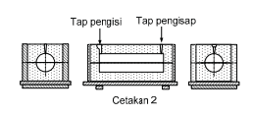
Gambar 2.1 Cetakan Sand Casting
Sumber : (Sudjana, 2008).
Cetakan pasir untuk membentuk benda coran harus melalui pengecoran harus dibuat dan dikerjakan agar bagian- bagiannya lengkap sesuai dengan bentuk produk sehingga diperoleh bentuk sempurna sama seperti yang diinginkan. Bagian cetaka pasir ini antara lain :
- Pola, mal atau model (pattern), adalah bentuk dan ukuran
objek yang sama dengan bentuk asli objek yang diinginkan,
pola bisa dibuat dari kayu atau plastik untuk dogunakan nanti nya akan
terbentuk dalam cetakan pasir sebagai bentuk lubang atau
disebut mold, jika gaya ini dirilis kedalamnya akan dimasukan cairan 1ogam.
- Core (inti), core adalah bagian khusus yang berfungsi sebagai kerangka kerja untuk memprotect struktur gaya yang akan terbentuk, sehingga demikian kondisi ketebalan dinding, lubang, dan bentuk -bentuk cetakan khusus dari objek penuangan (casting) tidak akan adanya perubahan bentuk.
- Cope, yang merupakan bagian atas cetakan pasir.
- Drag, yaitu bagian bawaah cetakan pasir.
- Gate adalah bukaan tempat cairan logam cair dituangkan kedalam cetakan antara core dan drag.
- Riser adalah outlet yang disediakan untuk masuknya cairan logam cair lelehan yang tersisa dari dalam cetakan juga beberapa cadangan cairan logarn cair.
- Proses Pembuatan Coran
Tergantung jenis cetakan yang akan digunakan, proses pencetakan dapat dikategorikan menjadi dua jenis :
- Cetakan Sekali Pakai (tidak permanen)
Selama proses pencetakan dengan cetakan sekali pakai, untuk
membuat benda corannya keluar cetakan harus di hancurkan. Oleh karena itu, selalu membutuhkan cetakan baru untuk setiap pengecoran yang baru, sehingga proses pengecoran akan membuthkan pembuatan yang agak lama untuk waktu yang agak lama, tapi untuk beberapa bentuk geometris produk coran , dalam proses pengecoran permanen, cetakan kebanyakan dibuat dengan bahan yang terbuat dari logam, sehingga bisa dipakai berulang kali.
Kecepatan proses pengecoran sedikit agak cepat dibandingkan dengan memakai cetakan seka1i pakai, namun logam untuk pengecoan yang dipakai harus memiliki titik le1eh yang lebih rendah dari titik leleh logam cetakannya.
- Cetakan Pasir
Cetakan pasir ialah cetakan yang sering banyak dipakai dikarenakan mempunyai keunggu1an sebagai berikut :
- Membuat logam cor dengan titik leleh tinggi, misalnya:
titanium, baja dan nikel
- Membuat produk cor dengan ukuran cetakan dari kecil hingga ukuran besar
- Kuantitas produksi dari satu hingga sampai jutaan produk dihasilkan
Pengecoran logam dengan memakai cetakan pasir bisa
dilakukan hal berikut ini : (1) Menciptakan model yang sesuai dengan bentuk coran, (2) Menyiapkan pasir cetakan, (3) Membuat cetakan, (4) Membuat core (jika perlu), (5) Pelelehan logam unsur, (6) Menuangkan cairan logam cair ke dalam cetakan, (7) Dinginkan atau mengeraskan, (8) Lepaskan cetakan pasir, (9) Bersihkan dan lakukan periksa hasil produk pengecoran, (10) Penngecoran selesai dan benda sudah jadi.
Terdapat berbagai tahapan didalam proses pengecoran dengan cetakan pasri ialah seperti dibawah ini :
- Menciptakan model yang sesuai dengan bentuk coran.
- Mempersiapkan pasir yang digunakan
- Proses membuat cetakan
- Proses membuat core (jika perlu)
- Pelelehan logam cair
- Menuangkan logam cair ke dalam cetakan
- Dinginkan dan tunggu sampai mengeras
- Lepaskan cetakan pasir ; lalu lakukan pembersihan produk jadi
- Memeriksa hasil pengecoran
- Pengecoran selesai dan benda pengecoran jadi
- Pulley
Pu1ley merupakan bagian dari mesin yang memiliki fungsi sebagai bagian atau penyambung untuk gerak rotasi yang diterima oleh motor listrik, selanjutnya diteruskan memakai sabuk atau belt keobjek yang digerakkan.
- Uji Komposisi
Uji kornposisi kimia dimaksudkan untuk mendapatkan kandungan
unsur -unsur dalam hasil pengecoran, uji komposisi memakai alat spectrometer, unsur yang terdapat didalam suatu bahan uji akan
menghasilkan perubahan pada bahan uji, bahkan seperti sifat kekerasan
(hardness), keuletan (ducility), kekuatan (strength), dan tangguh (toughness), manfaat mendapatkan komposisi kimia dari benda uji tersebut diketahuilah sifat atau karakter dari benda uji tersebut. Uji komposisi adalah uji untuk mentukan besar / banyak jumlah yang ada pada suatu kandungan yang terdapat dalam logam, seperti logam ferro ataupun non ferro, pengujian kornposisi seringnya dilaksanakan di tempat pabrik atau industri dengan volume produksi yang tinggi, atau terdapat juga di lembaga pendidikan yang mengkhususkan meneliti pada logam.
Proses uji komposisi dilakukan dengan cara pembakaran bahan dengan elektroda dimana suhu rekristalisasi terjadi, dari suhu rekristalisasi tersebut unsur-unsur mengalami penguraian yanng msasing-masing memiliki warna yang berbeda. Penentuan level didasarkan oleh sensor perbedaan warna, pada saat pembakaran elektroda mini membutuhkan waktu 3 detik. Uji komposisi dapat dilaksanakan untuk mengetahui variasi bahan yang dipakai dengan melihat presentase unsur yang terdapat di data
- Uji Kekerasan
Pengujian kekerasan adalah kemampuan benda untuk dibebani dengan baik hingga pada saat suatu gaya tertentu diterapkan pada benda yang akan di uji akan mengalami perubahan oleh benda uji. Ada tiga jenis pengukuran kekerasan secara umum tergantung pada metode pada saat melakukan pengujian, ketiganya adalah kekerasan gores (scratch hardness), kekerasan lekuk (indentation hardness) dan kekerasan pantulan (rebound) atau kekerasan dinamik (dynamic hardness). Pada 1ogam hanya kekerasan lekuk yang menarik banyak perhatian yang berhubungan dengan bidang rekayasa dimana kekerasan dapat dijelaskan sebagai ketahanan sebuah benda kerja dengan daya tembus dari bahan lain yang lebih keras (penetrator). Pengujian kekersan dapat dilakukan dengan metode menekan bola baja atau piramida yang dikeraskan ke permukaan benda kerja dan kemudian mengukur tanda tekanan dari penetrator yang digunakan (Dieter, 1961).
Tabel 2.3 Karakteristik Uji Kekerasan
Cara Pengujian | Brinell (HB) | Rockwell (HRA, HRB, HRC) | Vickers  (HVN)
Penekan (Identor) | Bola baja 1 mm | Kerucut intan 120º.  Bola baja ¹ − 1  16 2 | Piramida intan sudut  bidang 136º
Beban | 500-3.000 kg | Beban mulia 10 kg, beban total 660, 100,  150 kg. | 1-120 kg
Kekerasan | Beban luas  penekanan | Dalamnya penekanan | Beban luas  penekanan
Sumber: (Dieter, 1961).
Macam-macam pengujian kekerasan, antara lain:
- Kekerasan Brinell
Uji kekerasan yang pertama sering dipakai secara luas disusun pernbukuannya ialah metoda yang dikembangkan oleh J.A. Brinell mengusulkan pada tahun 1990. Uji kekerasan Brine1l melibatkan membentuk lengkungan pada permukaan logam menggunakan bola baja dengan berdiarneter 1 mm dan menerima beban sebesar 3000 kg, untuk logam lunak, beban dikurangi hingga 500 kg, untuk menghindari penyok, dan untuk material yang sangat keras, menggunakan paduan karbida tungsten digunakan untuk meminimalkan adanya distorsi indentor. Beban diterapkan untuk waktu tertentu, biasanya 30 detik, dan diameter titik yang berarah tegak lurus terhadap permukaan lengkungan dibuat harus halus, bebas dari debu, dan Brine1l Hardness Number (BHN) dikemukakan dengan beban (P) dibagi dengan luas permukaan 1engkungan (Dieter, 1961).
Persamaan nya ialah :
$BHN= \frac{2P}{πD (D-\sqrt{D^{2}-d^{2}}}$ ……………………..…..(2.1)
Keterangan: P = Beban (kg)
D = Diameter bola (mm)
d = Diameter lekukan (mm)
t = Kedalam jejak (mm)

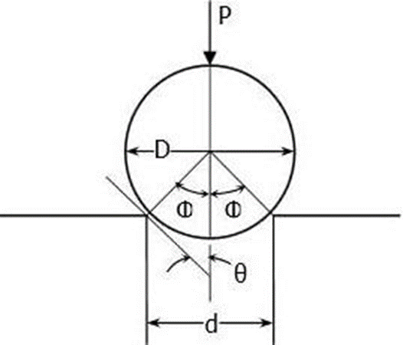
Gambar 2.2 Proses Kekerasan Brinell
Sumber : (Dieter, 1961).
- Kekerasan Vickers
Uji kekerasan Vickers memakai piramida intan yang biasanya berwujud bujur sangkar, sudut antara permukaan-perrnukaan piramida yang berpapasan ialah 1360, dipilih sudut ini dikarenakan nilai tersebut mendekati sebagian besar perbandingan yang diinginkan antara diameter lengkungan dan diameter bola penumbuk pada uji kekerasan Brine1l, dikarenakan wujud indentornya piramida, maka dari itu pengujian vikers banyak disamakan namanya seperti uji kekerasan piramida intan. Angka kekerasan piramida intan (DPH) atau kekerasan Vickers (VHN), dijealskan sebagai beban dibagi luas perrnukaan lengkungan, dalam praktek luas permukaan dihitung dari pengukuran mikro mengenai panjang diagonal jejak, vikers bisa ditetapkan menggunakan persamaan berikut ini : (Dieter, 1961).
……………………… (2.2)
$$VHN= \frac{2P sin\frac{θ}{2}}{L^{2}}= \frac{1.854P}{L^{2}}$$
Keterangan: P = Beban yang ditetapkan (kg)
L = Panjang diagonal rata-rata (mm)
$θ$ = Sudut antara permukaan intan yang berlawanan
Penelitian ini memakai uji pengujian kekerasan mikro Vickers, uji mikro-Vickers merupakan metode pengujian kekakuan bahan dengan penekanan yang kecil dan sulit ditemukan oleh metode pengujian makro-Vickers. Prinsip pengujian mikro-Vickers merupakan menekankan lekukan di permukaan benda uji sehingga beban yang dibutuhkan lebih kecil yaitu berkisar 10 - 1000 kgf , alasan penggunaan metode ini adalah karena dengan ujung piramid, digunakan untuk logam yang lembut maupun kerass, nilai kekerasan benda uji dapat diketahui melalui penentuan angka kekerasan pada benda uji, yang kecil dapat diukur dengan mernilih gaya yang kecil, indeks kekerasan piramida intan (DPH) atau indeks Vickers (VHN) dapat ditetapkan menggunakan persamaan berikut ini : (Dieter, 1961).
………………………………… (2.3)
$$VHN= \frac{P}{A}$$
………………… (2.4)
$$A= \frac{D^{2}}{2\sin{\frac{θ}{2}}}- \frac{D^{2}}{Sin68}- \frac{D^{2}}{1.854}$$
……………………(2.5)
$$VHN= \frac{P}{A}= \frac{1.854P}{D^{2}} (\frac{kgf}{{mm}^{2}})$$

Keterangan: P = Beban yang ditetapkan (kgf)
$θ$ = Sudut antara permukaan intan yang berlawanan
D = Panjang diagonal rata-rata (mm)
d1 = Panjang diagonal 1 (mm)
d2 = Panjang diagonal 2 (mm)
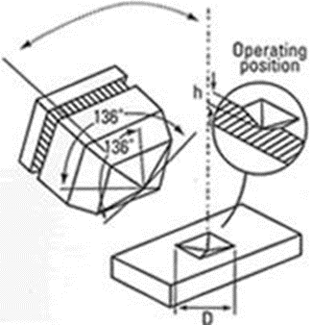
Gambar 2.3 Uji Vickers Harness
Sumber: (Dieter, 1961).

- Kekerasan Rockwell
Pengujian kekerasan Rockwell menggunakan dua penekanan yaitu kerucut intan sudut 1200 (Rockwell Cone) dan indentor bola baja bermacam-macam ukuran (Rockwell Ball). Indentor dipukulkan ke benda uji dengan beban setelah disamaan dengan skala yang sudah dipilih tergantung pada jenis material yang diuji,bahan logam diuji menggunakan skala Rockwell A, B, dan C. Skala digunakan untuk menguji bahan yang keras contohnya karbida tungsten, skala D dan di bawahnya dipakai untuk roda gerinda dan p1astik. Uji kekerasan Rockwell dengan pembebanan nya dibedakan menjadi pembebanan kecil dan pembebanan besar. Pembebanan kecil merupakan beban awal sebelum pembebanan besarr dilaksanakan, yang besarnya bebann kecil sering nya 10 kg. Setelah beban kecil dilanjutkan dengan beban besar yang besarnya sama dengan skala kekasaran yang digunakan dikurangi beban kecil (Dieter, 1961)
Tingkatan nilai kekerasan dipilih berdasarrkan perhitungan menggunakan persamaan: Susmber (ASTM-E-18)
…………...…………… (2.6)
$$e= \frac{h}{0,002}$$
Keterangan :
E = Beban penekanan
e = Kedalaman penetrasi
h = kedalaman (mm)
- Uji Tarik
Pengujian tarik adalah salah satu pengujian bahan yang paling dasar, pengujian ini sangat sederhana dan ter standarisasi di internasional, instrumen uji tarik harus memiliki daya cengkram (grip) yang kuat dan kekakkuan yang tinggi (highly stiffness) dari pengujian ini kita mengetahui beberapa sifat-sifat mekanik bahan yang dibutuhkan dalam industri. Hasil pengujian ini adalah berupa grafik beban vs elongasi, nilai regangan ini ialah hasil pertambahan panjang dikarenakan oleh beban melebihi dibandingkan dengan panjang benda uji ukur mula-rnula (gage length), nilai regangan ini ialah regangan proporsional yang diperoleh dari garis skala pada grafik tegangann - tegangan hasil uji tarik pengecoran logam (Surdia et al., 1985).
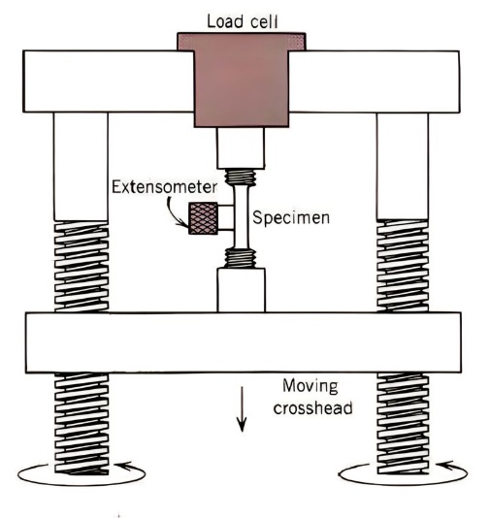
Gambar 2.4 Pengujian Tarik
Sumber : (Apriliansyah et al., 2020).
Tingkatan nilai uji tarik dipilih berdasarrkan perhitungan dengan persamaan berikut ini :
Rumus Tegangan Tarik
……… (2.7)
Kuat Tarik = $\frac{Beban maksimum}{Luas penampang mula-mula}$
…………………………………. (2.8)
$$σ= \frac{p max}{A}$$
Keterangan:
σ = Tegangan Tarik (N/mm²)
p max = Beban (N)
ɛ = Regangan
A = Luas penampang mila-mula (mm²)
Rumus Modulus Elastisitas
E = $\frac{Tegangan}{Regangan}$ ……………………………………………….(2.9)

E = Modulus elastisitas (Mpa)
- Uji Performansi Mesin
Uji performansi mesin adalah suatu proses untuk menguji ketahanan dan kestabilan mesin yang dibuat, penelitian ini menggunakan pengujian slip pada pulley rnesin dekortikator yang bertujuan untuk mengetahui berapa slip yang terjadi pada pulley, rumus perhitungan slip adalah sebagai berikut:
ɤ = $\frac{n1-n2}{n1}$ x 100%..............................................(2.10)
Keterangan :
N1 : Rpm pulley kecil
N2 : Rpm pulley besar
- Tinjauan Pustaka
Hasil peneliti paling relevan dengan pene1itian yang di1aksanakan oleh pene1iti untuk tau orisinalitas pene1itian yang ada sangkut pautnya dengan judul penelitian ini, dan bisa dipergunakan untuk membandingan maupun penguat teori yang ada, seperti berikut ini :
Syari, Zamah, 2018, Penelitian ini berjudul “Analisis Kekuatan Tarik Paduan Alumunium dengan Magnesium Pada Dudukan Shockbreaker Ukuran 70x30x30 mm untuk keperluan penentuan nilai tegangan dan regangan dengan uji tarik pada part Aluminium-Magnesium untuk digunakan sebagai bahan peredam kejut sepeda motor dengan penambahan unsur magnesium 3%, 5% dan 7%. Hasil uji tarik menunjukkan sifat mekanik aluminium dengan penambahan magnesium. Nilai tegangan pada paduan 3% Al-Mg, 5% Al-Mg dan 7% Al-Mg masing-masing adalah 161,15 MPa, 142,04 MPa dan 91,28 MPa, dan nilai regangan pada paduan 3 % Al-Mg , Al-Mg 5% dan Al-Mg 7% adalah 0,05; 0,03 dan 0,02. Perbedaan nilai tegangan dan regangan dapat diamati pada setiap benda uji, dengan peningkatan persentase magnesium pada uji tarik maka nilai tegangan dan regangan akan menurun.
Sahdeini, Dhany, 2020, Penelitian ini mempunyai judul “Pengaruh Penambahan Magnesium Terhadap Sifat Mekanis Pada Pengecoran Alumunium A1100 Aplikasi Handle Rem Sepeda Motor”. Tujuan dari penelitian ini adalah untuk mengetahui kekuatan mekanik aluminium cor magnesium bonded A1100 terhadap nilai kekuatan impak, kekuatan lentur dan kekerasan.Metode yang digunakan adalah eksperimental. Hasil uji impak, uji tekukan dan nilai kekerasan paduan magnesium (2%, 6% dan 8%) masing-masing mewakili persentase magnesium yang ditambahkan untuk meningkatkan ketahanan benturan.
Aji Ardiyansyah, Akhmad, 2020, Penelitian ini mempuyai judul “Pengaruh Variasi Penambahan Unsur Magnesium Pada Pengecoran Alumunium”, Perubahan penambahan unsur magnesium pada aluminium cor”, penelitian ini bertujuan untuk mengetahui pengaruh penambahan 5%, 15% dan 20% Mg terhadap kekuatan tarik, lentur dan ulet keras. Penelitian ini menggunakan metode eksperimen. Variabel yang digunakan dalam penelitian ini adalah variabel bebas, variabel terikat dan variabel kontrol dengan paduan aluminium dan magnesium 5%, 15% dan 20%.
Sudaryanto, dkk, 2021, Penelitian ini mempunyai judul “Pengecoran Pulley B3 x 6 Inch dan Analisis Cacat Dalam Pengecoran”, pada penelitian ini membahas tentang pengecoran pulley menggunakan logam daur ulang. Bahan besi cor yang dibuat di PT Mitra Rekatama Mandiri seperti dari skrap sisa pe1eburan, gram, arang, si1ika dan penambahan s1ag remover, besi pengecoran yang dihasilkan di PT. Mitra Rekatama Mandiri terdiri dari besi cor FC (Ferro Carbon/ besi cor kelabu) dan besi cor FCD (Ferro Carbon Ductile/
besi cor nodular) yang dihasilkan didalam tungku dapur di suhu ±1200oC, peleburan dilanjutkan dituang ke dalam cetakan pasir menggunakan ladle, selanjutnya produk coran di bersihkan dan mengecek adanya cacat (quality control) sebelum dilaksanakan metode pembubutan dan penyelesaian produk jadi, penulisan jurnal ini penulis memusatkan penulisan pada produksi dan ana1isis cacatpada pengecoran pully yang terdapat di PT. Mitra Rekatama Mandiri untuk mesin traktor.
Yani, M, dkk, 2021, Penelitian ini mempunyai judul “Membandingkan Pengikat Cetakan Pasir Bentonit dan Air Kaca Terhadap Hasil Coran Logam Berbahan Limbah Kaleng Alumunium”, dalam penelitian ini membahas banyaknya hasil dengan cacat permukaan yang memerlukan proses pemesinan yang lama untuk memperbaiki produk cetakan. Produk katrol jadi diproduksi menggunakan proses pengecoran diikuti dengan permesinan. Tujuan dari penelitian ini adalah untuk menganalisis pengaruh variasi bahan pengikat pasir pengecoran terhadap kualitas hasil pengecoran. Penelitian ini menggunakan scrap aluminium yang dilebur dalam tungku peleburan pada PT pembakaran gas. Pasir pengecoran yang digunakan adalah pasir silika dengan berbagai jenis pengikat water glass dan bentonit. Cast aluminium hasil pengecoran katrol diperiksa oleh: Uji cacat porositas, uji struktur mikro dan uji kekerasan.
Muhammad Fajrur Rohmat, dkk, 2022, Penelitian ini mempunyai judul “Pengaruh Penambahan Unsur Magnesium Terhadap Sifat Mekanis Alumunium”, Tujuan dari penelitian ini adalah untuk mengetahui pengaruh unsur magnesium terhadap struktur mikro dan sifat mekanik aluminium. Ada tiga variasi penambahan magnesium pada aluminium yaitu 0,5%, 1% dan 1,5%. Spesifikasi produk cor meliputi uji tarik, uji kekerasan, analisis struktur mikro dan uji komposisi kimia. Hasil uji komposisi kimia menunjukkan bahwa kandungan magnesium secara bertahap menurun pada setiap sampel. Hasil uji kekerasan menunjukkan bahwa semakin banyak magnesium yang ditambahkan maka semakin tinggi nilai kekerasan sampel. Hasil uji tarik menunjukkan bahwa semakin banyak magnesium yang ditambahkan maka semakin kuat material tersebut.
Wisnujati, Andika, dkk, 2022, Penelitian ini mempuyai judul “Karakterisasi Pengecoran Poros Berulir Dengan Variabel Paduan Unsur Titanium Boron dan Magnesium”, Tujuan dari penelitian ini adalah untuk memperbaiki sifat fisik dan mekanik material. Variabel tambahannya adalah 0,1–n 0,3%. Analisis hasil uji keausan menunjukkan bahwa paduan aluminium memiliki ketahanan aus yang lebih baik. Uji struktur mikro menunjukkan bahwa struktur butir paduan aluminium menjadi lebih kecil dan padat. Hal ini membuktikan bahwa semakin banyak unsur Ti-B dan Mg yang ditambahkan pada pengecoran paduan aluminium maka struktur butiran akan semakin kecil dan mempengaruhi sifat mekanik ulir.
Harjono, Ade Putrawansah, 2022, Penelitian ini mempunyai judul “Analisis Kekuatan Impact dan Kekerasan Pada Pengecoran Piston Bekas dan Pasir Besi (Pasir Pantai), pada penelitian ini dibahas sistem pengecoran untuk proses pengecoran alumunium daur ulang untuk dimensi kekerasan dan nilai impak tertentu, pada penelitian ini digunakan 80% sampel :20% piston dan 95% spesimen:piston 5%.
Fachri, M, 2022, Penelitian ini mempunyai judul “Efektifitas Cetakan Pasir Terhadap Kualitas Produk Pulley Berbahan Alumunium Daur Ulang”, Dalam penelitian ini cetakan pasir banyak digunakan karena kelebihannya dapat mencetak logam cair dengan suhu leleh tinggi, mencetak coran dengan berbagai bentuk, jumlah produk dari satu hingga jutaan produk. Katrol adalah produk yang dapat dibuat dengan pengecoran. Katrol digunakan untuk mentransmisikan gaya danmesin motif. Katrol aluminium biasanya digunakan untuk motor listrik kecepatan sedang. Tujuan dari penelitian ini adalah untuk mengetahui pengaruh modifikasi pengikat pasir pengecoran terhadap kualitas hasil pengecoran, untuk mengetahui pengaruh modifikasi pengikat pasir pengecoran hasil pengecoran alumunium yang telah dilakukan dilakukan beberapa pengujian yaitu :Uji cacat porositas, uji struktur mikro dan uji kekerasan. Amati struktur mikro dengan mikroskop optik dengan perbesaran 100x dan 200x serta uji kekerasan dengan metode HRC (Hardness Rockwell) dengan pemeriksaan pada 5 titik benda uji. Penelitian ini menggunakan aluminium daur ulang yang dilebur dalam tungku peleburan gas. Pasir pengecoran yang digunakan adalah pasir silika dengan berbagai jenis pengikat water glass dan bentonit.
Rochmat, Muhammad Fajrur, dkk, 2022, Penelitian ini mempunyai judul “Pengaruh Penambahan Unsur Magnesium Terhadap Sifat Mekanis Alumunium”, Dalam penelitian ini disebutkan bahwa tujuan penelitian ini adalah untuk mengetahui pengaruh unsur magnesium terhadap struktur mikro dan sifat mekanik aluminium. Proses peleburan bahan sampel menggunakan tungku dengan titik leleh 660oC. Cetakan cair menggunakan cetakan pasir. Ada tiga variasi penambahan magnesium pada aluminium yaitu 0,5%, 1% dan 1,5%. Spesifikasi produk cor meliputi uji tarik, uji kekerasan, analisis struktur mikro dan uji komposisi kimia. Hasil uji komposisi kimia menunjukkan bahwa kandungan magnesium secara bertahap menurun pada setiap sampel. Hasil pengujian kekerasan menunjukkan bahwa semakin banyak magnesium yang ditambahkan, semakin tinggi nilai kekerasan sampel. Hasil uji tarik menunjukkan bahwa semakin banyak unsur magnesium yang ditambahkan maka semakin kuat bahan tersebut. Hasil pemeriksaan struktur mikro menunjukkan bahwa penambahan magnesium berpengaruh terhadap kerapatan butir.

BAB III
METODOLOGI PENELITIAN

- Metode Penelitian
Metode yag digunakan pada penelitian kali ini ialah metode eksperimen, metode eksperimen ialah metode penelitian untuk mengetahui pengaruh suatu variabel terhadap variabel lain pada kondisi yang dikontrol dengan ketat. Bahan penelitian dipergunakan yaitu Alumunium (Al) dan Magnesium (Mg). Penelitian ini dilakukan untuk mengetahui pengaruh variasi alumunium piston bekas dengan magnesium, dengan presentase tambahan 95% Alumunium piston bekas : 5% Magnesium, 93% Alumunium piston bekas : 7% Magnesium dan 90% Alumunium piston bekas : 10% Magnesium terhadap uji kornposisi, pengujian tingkat kekerasan Brinell, pengujian nilai kekuatan tarik pada spesimen uji. Fraksi berat yang di pakai pada penelitian ditentukan:
Tabel 3.1 Fraksi Berat Spesimen
No | Unsur | Presentase | Berat
1 | Alumunium piston bekas | Alumunium piston bekas 100% | Alumunium piston bekas 1000gr
2 | Alumunium piston bekas dan magnesium | Alumunium piston bekas 95%, magnesium 5% | Alumunium piston bekas 950 gr, magnesium 50 gr
3 | Alumunium piston bekas dan magnesium | Alumunium piston bekas 93%, magnesium 7% | Alumunium piston bekas 930 gr, magnesium 70 gr
4 | Alumunium piston bekas dan magnesium | Alumunium piston bekas 90%, magnesium 10% | Alumunium piston bekas 900 gr, magnesium 100 gr

- Waktu dan Tempat Penelitian
Jadwal penelitian ialah rancangan proses penelitian awal sampai akhir penelitian, jadwal ini dirancang untuk batas waktu atau target perampungan penelitian, penelitian dilakukan Februari-Juli 2023. Tempat proses pengecoran dilaksanakan di Tjamat Putra, dan pembuatan spesimen di Laboratorium Bengkel UPS Tegal, berikut jadwal penelitian ini ditunjukan pada tabel 3.2:
Tabel 3.2 Waktu Pelaksanaan
No | Tahapan | Bulan ke
 |  | 1 | 2 | 3 | 4 | 5 | 6
1 | Perencanaan Awal
2 | Pembuatan Proposal
3 | Pengumpulan Alat dan Bahan
4. | Seminar Proposal
5 | Pencetakan Spesimen
6 | Uji Spesimen
7 | Pengolahan Data
8 | Pembuatan Laporan
9 | Ujian Skripsi

- Variabel Penelitian
Variabel dengan satu / lebih gejala yang dapat terjadi pada banyak aspek atau faktor yang berbeda tidak dapat dipisah dan penjelasan tersebut secara umum dipahami tentang variabel pada penelitian ini ialah:
- Variabel Bebas
Variabel bebas yang dipakai ialah variasi alumunium menggunakan piston bekas dengan magnesium dengan presentase sebesar 95% Alumunium piston bekas : 5% Magnesium, 93% Alumunium piston bekas : 7% Magnesiu, dan 90% Alumunium piston bekas : 10% Magnesium.
- Variabel Terikat
Variabel terikat yang dipakai ialah pengaruh variasi alumunium paduan dan magnesium pada pengecoran pulley pada saat pengujian komposisi, pengujian nilai kekerasan metode brinel, dan pengujian nilai tarik.

- Metode Pengumpulan Data
Metode pengumpulan data antara lain:
- Studi Pustaka
Studi pustaka yang diterapkan ialah mempelajari menghimpun informasi dengan topik / permasalah yang imgin diteliti, penulis melaksanakan studi pustaka tujuannya memperdalam ilmu dasar dari buku, referensi-referensi dan jurnal-jurnal penelitian yang sudah ada sebelumnya, berhubungan pada masalah yang sedang dibicarakan untuk mendapatkan ide dan teori dasar tentang alumunium paduan untuk pembuatan pulley dengan menggunakan alumunium dan magnesium, metode pengujian, metode analisis data menambah pengalaman materi untuk mengkaji hasil dari penelitian.
- Metode Eksperimen
Metode eksperimen ialah metode yang digunakan untuk mengetahui pengaruh tertentu terhadap kondisi tertentu. Peneliti menggunakan perpaduan campuran alumunium dan magnesium pada hasil casting pulley dengan pengujian pengujian komposisi pada raw material, pengujian nilai kekerasan menggunakan metode brinell, dan pengujian nilai tarik.

- Teknik Pengumpulan Data
- Alat-Alat Penelitian
Alat yang dipakai pada penelitian kali ini adalah:
- Cetakan, fungsinya sebagai cetakan pembuatan spesimen pengujiam komposisi, pengujian nilai kekerasan, dan pengujian nilai kuat tarik.
- Tungku, sebagai tempat peleburan bahan baku yang akan digunakan dalam pengecoran.
- Pengaduk, fungsinya sebagai pengaduk alumunium dengan magnesium dan untuk menghhilangkan kotoran yang ada pada alumunium.
- Kowi, untuk tempat peleburan, mencampur, dan menuangkan hasil pengecoran bahan alumunium dan magnesium
- Timbangan Digital, digunakan untuk menimbang massa dari alumunium dan magnesium yang digunakan dalam proses pengecoran.
- Thermocouple, berfungsi untuk mengukur temperatur alumunium dan magnesium pada saat pengecoran
- Vernier Caliper, berfungsi mengukur diameter spesimen
- Gergaji, digunakan untuk memotong dan meluruskan bagian spesimen
- Alat uji komposisi, alat ini digunakan untuk mengetahui komposisi bahan baku
- Alat pengujian kekerasan brine1l, dipakai untuk mendapatkan hasil nilai kekerasar material menggunakan metoda brinell
- Alat pengujian nilai tarik, dipakai untuk mendapatkan nilai tarik material tersebut bereaksi terhadap tenaga tarik.
- Yang dipakai bahan pada penelitian ini ialah:
- Alumunium
- Magnesium
- Pengujian Spesimen
- Pengujian Komposisi Limbah Piston
Sebelum proses casting alumunium dengan magnesium dilakukan uji komposisi menggunakan limbah piston, dengan tujuan dari pengujian komposisi dengan menggunakan limbah piston ini adalah untuk mengetahui kandungan unsur alumunium berapa % dengan unsur-unsur lainnya.
- Pengujian Kekerasan Metode Brinell
Pengujian kekerasan untuk megetahui kekerasan material dalam hal ketahanan material terhadap benda uji (bisa berupa bola baja atau kerucut jarum) ditekankan dipermukaan spesimen uji. Pengukuran ditujukan dengan bola baja, yang ditekan ke permukaan bagian yang akan diukur dengan pembebanan P kg. Kekeasan Brinell ialah beban di bagi luas tekan (${mm}^{2}$) penekanan sebagai deformasi permanen akibat ditekan. Standar uji yang dilakukan adalah ASTM E10

D = 20 mm
T = 10 mm

Gambar : 3.1 Spesimen pengujian kekerasan ASTM E10
Sumber : (Prihartono et al., 2022).

- Pengujian Kekuatan Tarik
Uji tarik untuk mendapatkan kekuatan gaya tarik. Sebelum pengujian, sampel di bubut dan dibuat sama seperti standard ASTM D638-14
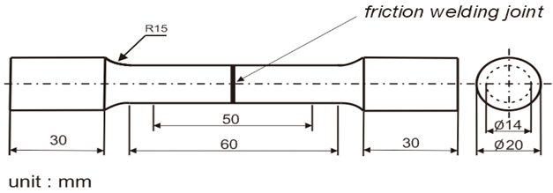
Gambar: 3.2 Spesimen pengujian tarik ASTM D638-14
Sumber : (Suzen, 2021).

- Prosedur Penelitian
Langkah-langkah yang dilakukan selama casting berlangsung dengan tujuan untuk membuat spesimen uji ialah sbb:
- Penyiapan alat dan bahan penelitian dengan mencari alumunium dan magnesium, menimbang alumunium 1000 gr, 950 gr, 930 gr, 900 gr dan magnesium 50 gr, 70 gr, 100 gr, menyiapkan cetakan coran, dan menyiapkan dapur pengecoran.
- Proses Pengecoran dilaksanakan menggunakan tungku, setelah itu menyalakan tungku dan tunggu temperatur sampai 800°C posisi penyemprotan panas dari bagian atas. Setelah paduan alumunium dan magnesium lebur kemudian bahan yang telah tercampur diaduh kurang lebih 15 menit.
- Persiapan Cetakan
Proses ini menggunakan metode sand casting. Pasir cetak biasanya pasir gunung, pasir laut, pasir sungai. Beberapa diantaranya digunakan seperti ini dan beberapa digunakan setelah dikecilkan menjadi beberapa bagian dengan ukuran yang sesuai. Jika pasir memiliki kandungan tanah liat yang sesuai dan bersifat adhesi, sedangkan jika sifat adhesinya kurang, diperlukan tanah liat atau berberapa bahan pengikat yang dibutuhkan selain tanah liat. Setelah itu cetakan dibersihkan dan bagian-bagian cetakan disusun rapih, cetakan siap untuk digunakan lagi (Fahri, 2022).
- Percampuran Paduan Alumunium
Mencampurkan unsur alumunium pada proses casting untuk mengetahui pengaruh variasi komposisi alumunium terhadap pulley yang akan dihasilkan.
Rincian prosentase penambahan adalah sebagai berikut:
- Spesimen I
Alumunium piston bekas 95% : Magnesium 5%
- Spesimen II
Alumunium piston bekas 93% : Magnesium 7%
- Spesimen III
Alumunium piston bekas 90% : Magnesium 10%
- Penuangan Hasil Coran
Alumunium dan magnesium yang sudah dicoran kemudian dimasukan kedalam cetakan yang sudah disiapkan dan didinginkan pada suhu ruangan.

- Pendinginan
Hasil coran dituang kedalam cetakan diamkan kurang lebih 30 menit untuk mendinginkan hasil coran, setelah itu kemudian cetakan dibuka. Diamkan produk cor sejuk dengan sendirinya menggunakan temperatur ruangan.
- Pengujian Spesimen
Pengujian dilakukan di laboratorium untuk mengetahui kekuatan mekanik dari paduan alumunium dengan magnesium pada spesimen uji.
Pengujian laboratorium ini meliputi :
- Pengujian Komposisi Limbah Piston
Proses pengecoran alumunium dengan magnesium dilakukan uji komposisi limbah piston, dengan maksud pegujian komposisi yaitu untuk menentukan berapa % kandungan unsur alumunium dengan unsur-unsur lainnya.
- Uji Kekerasan
Uji kekerasan membuktikan kekerasan pada material dalam ketahanan material terhadap benda uji (berupa bola baja atau kerucut jarum) yang ditentukan terhadap permukaan material uji.
Prosedur pengujian kekerasan :
- Tentukan besar beban berdasarkan jenis dan ketebalan bahan
- Masukan indentor ke dudukannya.
- Spesimen uji ditempatkan di landasan dengan penampang tegak lurus menghadap indentor.
- Angkat landasan sampai spesimen uji dan indentor bersentuhan.
- Tentukan tekanan ke beban yang telah ditentukan.
- Biarkan holding time menjadi 30 detik.
- Angkat beban dari spesimen.
- Hitung diarneter bekas indentasi menggunakan bola baja yang digunakan.
- Hitung nilai kekersan sesuai dengan rumus.
- Uji Kekuatan Tarik
Uji nilai kekuatan tarik untuk mendapatkan kekuatan spesimen terhadap kuat tarik. Prosedur uji kekuatan tarik:
- Siapkan kertas kotak-kotak dan letakkan kertas di plotter.
- Benda yang diuji mulai menerima beban tarik menggunakan energi hidrolik dari 0 kg sampai benda kerja putus pada beban maksimal yang dapat ditahannya benda uji.
- Benda uji yang patah kemudian di ukur dari berapa ukuran penampang dan panjang benda uji setelah patah.
- Gaya atau beban maksirnum diwakili oleh patahnya benda uji di tampilan digital dan dicatat sebagai data.
- Hasil dari grafik ada dikertas kotsk-kotak ada di meja plotter.
- Hitunglah kekuatan tarik, kekuatan luluh, perpanjangan, reduksi penampang dari data yang diperoleh menggunakan rumus yang ada.

- Metode Analisa Data
Data didapatkan seltelahnya lakukan pekerjaan analisis hasil dengan cara mengolah data yang terkumpul. Data pengujian kernudian dimasukkan ke dalam persarnaan yang ada sehingga dapat diperoleh data kuantitatif, sehingga dapat dipahami dan bermanfaat dalam memecahkan masalah yang berkaitan dengan penelitian ini, mengaanalisa data dapat diartikan sebagai pengolahan data yang sudah terkumpul.
- Pengujian Kekerasan
Pengujian ini menggunakan uji kekersan brine1l. Uji kekerasan dengan metode brine1l dimaksudkan untuk mengetahui nilai kekerasan material ditinjau dari ketahanannya material terhadap bola baja (identor) yang ditekankkan di permukaan material uji (spesimen) idealnya, pengujian brinell dianjurkan untuk material yang mempunyai permukaan kasar dengan pengujian kekersan berkisar 500-3000 kgf, idensor (bola baja) biasanya dikeraskan dan diplating atau pun terbuat dari bahan tungsene carbide.
Uji kekerasan Brinell dirumuskan dengan:
Sumber : (Dieter, 1961).
$$HB= \frac{2P}{π D (D- \sqrt{D^{2}- d^{2}}}$$
Keterangan :
……………………… (3.1)
D = Diameter Penerator (mm)
d = Diameter injakan penerator (mm)
P = Beban menekan (Kg)
HB = Brine1l Result (HB)

- Pengujian Kekuatan Tarik
Uji tarik ialah metode yang digunakan untuk menguji kekuatan materia1 dengan memberikan beban gaya aksial. Hasil yanng diperoleh dari uji tarik penting untuk rekayasa teknik dan desain produk karena memberikan hasil data tentang kekuatan material. Uji tarik dipakai untuk mengukur ketahanan material terhadap gaya statis yang diterapkan secara perlahan. Tegangan tarik diperoleh dengan membagi beban yang diterapkan dibagi dengan luas asli penampang spesimen uji. Ditulis seperti pada rumus berikut :
Rumus Tegangan Tarik

Kuat Tarik = $\frac{Beban maksimum}{Luas penampang mula-mula}$
……………………………………………… (3.3)
……………………… (3.2)
$$σ= \frac{p max}{Ao}$$

Keterangan:
σ = Tegangan Tarik (N/mm²)
A = Luas penampang mila-mula (mm²)
p max = Beban (N)

Tabel 3.3 Pengambilan Data Uji Kekerasan
Lembar Pengamatan
No | Titik Uji | Variasi Spesimen | D (mm) | Nilai Kekerasan Brinel (BHN) | Nilai Kekerasan Rata Rata (BHN)
1. | Titik 1
 | Titik 2
 | Titik 3
2 | Titik 1
 | Titik 2
 | Titik 3
3 | Titik 1
 | Titik 2
 | Titik 3
4 | Titik 1
 | Titik 2
 | Titik 3

Tabel 3.4 Pengambilan data uji tarik
Lembar Pengamatan
Variasi | Spesimen Uji Tarik |  | Tebal (mm) | Lebar (mm) | Luas Penampang (A) | F (N) | Nilai Kekuatan Tarik
1.
2.
3.
 |  | Nilai Rata-rata
1.
2.
3.
 |  | Nilai Rata-rata
1.
2.
3.
 |  | Nilai Rata-rata

- Diagram Alur Penelitian
Mulai
Selesai
Kesimpulan
Pengolahan data & Pembahasan
Uji Tarik
Uji Kekerasan
Alumunium piston bekas 90% Magnesium 10%
Alumunium Piston Bekas 95% Magnesium 5%
Proses Pengecoran
Uji Komposisi Raw Material Alumunium
Persiapan Alat dan Bahan
Study Referensi

Alumuniumpiston bekas 93% Magnesium 7%

Diargram 3.1 Diagram Alur Penelitian

